MŮJ PROJEKT:
1. POL.-TÉMA: MĚSÍC
2. POL. TÉMA: MĚSÍC
SAVCI
Přehled hlavních skupin
Třída:
Podtřída: Podtřída:
Nadřád: Nadřád:
Řád: Řád:

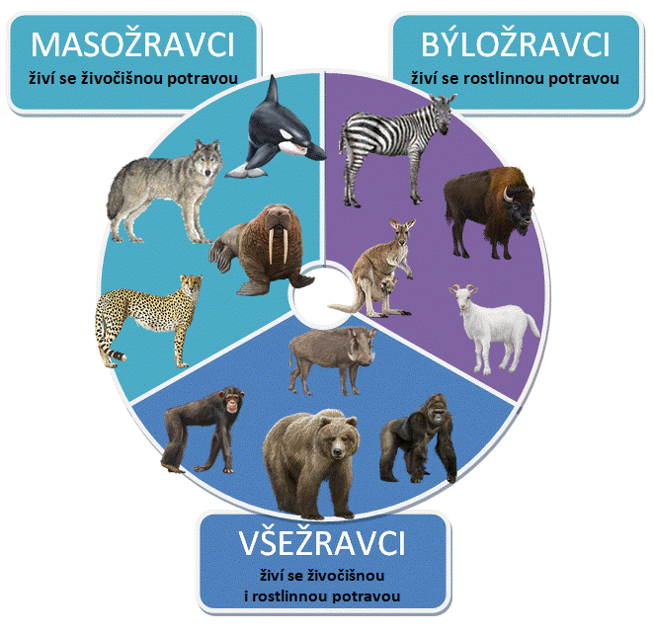
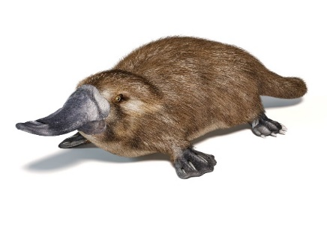
Řády hlodavci, letouni a hmyzožravci společně tvoří více než 70 % druhů savců.

VEJCORODÍ SAVCI
Jsou to nejprimitivnější savci.
Kladou vejce pomocí kloaky, ale vylíhlá mláďata se živí mateřským mlékem.
Samice nemají mléčné bradavky – z mléčných žláz vylučují kapky mléka a mláďata je olizují.
Žijí v ……………………. a na Nové ……………..
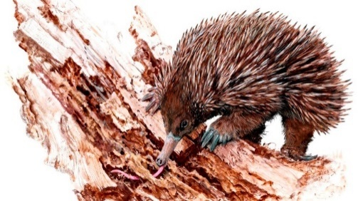
Ptakopysk podivný – má bezzubé čelisti, které se podobají kachnímu zobáku. Dobře plave a potápí se. Na prstech má plovací …………………….. Tělo je dlouhé asi………cm. Na zadních končetinách má samec………………………. . Loví …………………………………………...
Ježura australská – má hustou srst a na hřbetě silné ………………….., má hrabavé nohy a mohutné drápy. Živí se mravenci a ………………………… (lepkavý jazyk).
Při nebezpečí se………………… do země a nastaví bodliny. Dožívají se až…………………let. Žijí u největších australských řek, jmenují se……………………………………….

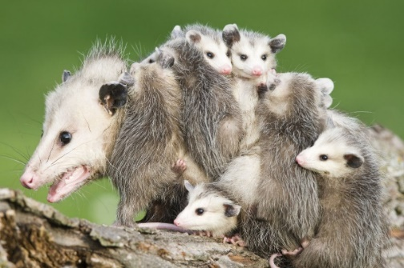
ŽIVORODÍ SAVCI
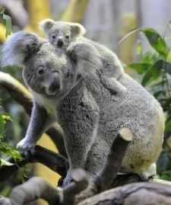
VAČNATCI
Vačnatců je na Zemi asi…….druhů.
Jsou skupinou savců rodících nedokonale vyvinutá mláďata – jejich vývin pokračuje ve vaku samice → ty nemají placentu.
Ve vaku se přisají k mléčné bradavce a rostou. Velikost je od……cm (vakomyš) až po ….metry (klokan).
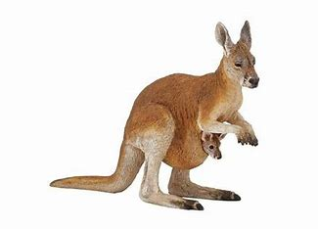
Žiji v jižní Americe a Austrálii. Koala medvídkovitá - žije na stromech v Austrálii, na předních končetinách má srostlé prsty → pomáhají při lezení po stromech. Živí se listy …………… Mládě z vaku vykukuje dozadu, kde setrvává až 7 měsíců. Dalších 6 měsíců se nosí na zádech. V domorodém jazyce znamená koala……………….
Klokani – žijí ve stepích v početných stádech, mají mohutné zadní končetiny a silný, svalnatý ocas → udržování rovnováhy. Živí se trávou. Žijí ve stádech.
Klokanů známe…………druhů. Největší je klokan………..s výškou až………………
Vačice opossum – žije v Severní Americe. Je to noční živočich, všežravec, žije samotářsky. Při ohrožení vylučuje nepříjemný pach nebo předstírá, že je mrtvá (thanatóza).

Najdi další zajímavosti o vačnatcích………………………………………………………………
……………………………………………………………………………………………………………
…………………………………………………………………………………………………………….
ŽIVORODÍ
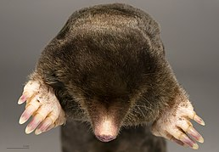
PLACENTÁLOVÉ
Jejich mláďata se vyvíjejí v těle samice. Mají vyvinutou ………………… a plod je s ní spojen pupečníkem, vyživován a zásobován kyslíkem a slouží i k odvodu odpadních látek.
Mláďata po narození sají mateřské mléko.
HMYZOŽRAVCI
Primitivní starobylá skupina savců. Přizpůsobili se životu v různém prostředí.
Hlavu mají protaženou v rypáček s čichem a hmatem. V ústech mají množství ostrých drobných zubů, kterým chytají hmyz. Většinou loví v noci.
………….. obecný – je přizpůsobený životu pod zemí → zakrnělé oči, velmi dobrý čich, přední hrabavé končetiny. Živí se larvami hmyzu a žížalami.
Ježek – má ostny a v nebezpečí se stočí do klubíčka. Živí se hmyzem a měkkýši. V zimě se zahrabává pod suchou trávu, listí aj. → zimní spánek (sníží se teplota, zpomalí se tep a dech)
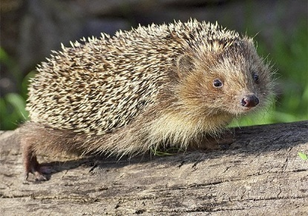
Rozdíl mezi západním ježkem a východním je:
západní………………………………………………….
…………………………………………………………..
východní…………………………………………………
…………………………………………………………………………………………
Mladého ježka můžeme na podzim dokrmit a zajistit klidné přezimování v bedýnce.
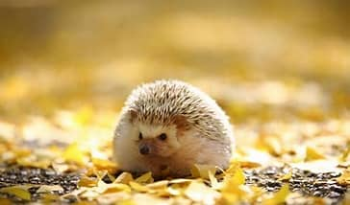
Více zde: www.jiklservice.cz/neziskújezci_ochrana.html
Rejsek – ukrývá se v husté trávě, živí se drobným hmyzem.

Najdi informace, čím krmit ježka v domácím prostředí a zkus ježka nakreslit:
…………………………………………………………………………………………………………….
Obrázek:

LETOUNI
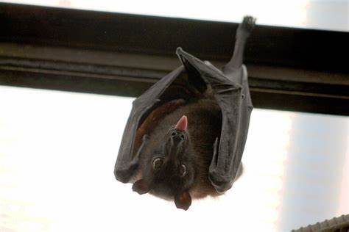
Mohou se aktivně pohybovat ve vzduchu → přední končetiny mají přeměněny v křídla → mezi prsty, tělem a zadními končetinami je tenká létací blána.
Nemají skoro žádný zrak, spí hlavou dolů a zabalí se do křídel.
Jsou to noční živočichové. Orientují se pomocí ………………… → tlamičkou vydávají ultrazvuk a jeho odraz zachycují sluchem. Hlasové ústrojí jim umožňuje výbornou
orientaci- na principu radaru.
Přezimují v jeskyních, dutých stromech nebo na půdách.
- Netopýři – žijí v koloniích, 1-2 mláďata jsou holá a slepá. Matka bere mládě i na
noční lov ( je pevně přichyceno k bradavce), někteří věk až 20 let, rozpětí křídel některých
až 60cm. Má jednoduché uši.
U nás žijící jsou chráněny zákonem. Největší je ……………………….. a v ČR žije………..druhů. Na Zemi žije nyní celkem………….druhů netopýrů.
- Blanité výrůstky na čenichu mají…………….- jsou hmyzožraví, jsou větší x menší než netopýři.
- Kaloni – žijí v tropech Asie a Afriky, jsou býložraví, jsou aktivní i ve dne, živí se ……………….. . Rozpětí křídel až 1,7 m, nejsou nebezpeční, živí se např. květy a plody banánovníku. Známe asi ……………….druhů kaloňů.
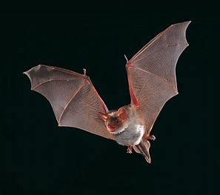
Některé druhy jihoamerických letounů - ……………… se živí …………………, kterou sají spícím savcům, např. dobytku. Vykouše políčko a líže krev, sliny mají látku proti srážení krve.
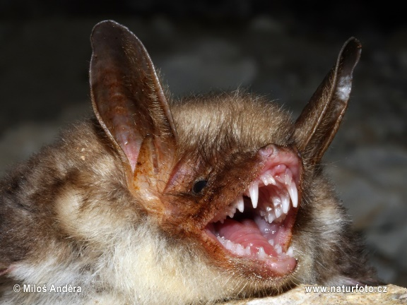
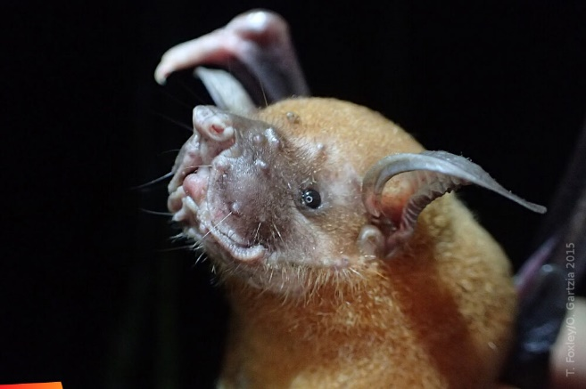
Co se může stát, když vyrušíš netopýra ze zimního spánku?
………………………………………………………………………………………………………………………………………………………
Co uděláš, když najdeš na zemi živého netopýra?
……………………………………………………………………………………………………………………………………………………….
……………………………………………………………………………………………………………………………………………………..

CHUDOZUBÍ
Malá skupina savců, žijí ve Střední a Jižní Americe.
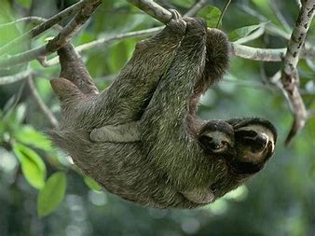
Mají zvláštní spojení hrudních a bederních obratlů → zpevňují páteř. Kůže je silná, mají velmi dobrý čich. Jejich zuby jsou méně kvalitní (bez kořenů nebo skloviny, bez řezáků, špičáků)
Lenochodi – celý život je zavěšen hlavou dolů v korunách stromů, pohybuje se velmi pomalu, pomalé má i životní pochody – dýchání, trávení. Trus vylučují jednou za…………….dní, spí až………….denně. Potrava dojde do střeva až za…………………..Jsou to dobří plavci. Srst jim roste………………………………………………………….

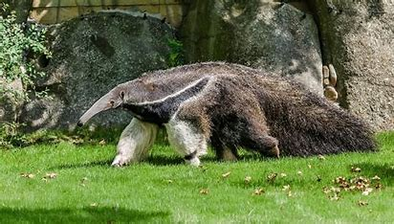
Mravenečníci – mají protáhlou hlavu s rourkovitým čenichem, mají dlouhý …………….. jazyk → živí se mravenci a termity, které vyhrabává ostrými …………….. Mohou být velmi nebezpeční, dokážou zabít i větší šelmu.

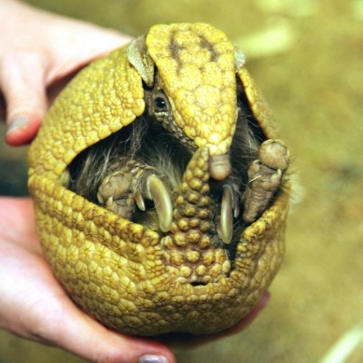
Pásovci – mají nápadný krunýř, břišní strana je porostlá srstí, živí se hmyzem, mají až 100 zubů. Nejmenším pásovcem je………………………….., který měří jen 15 cm. Největší je pásovec velký a měří až……………..cm.
Najdi další zajímavosti

Kam patří Luskoun? Zkus ho nakreslit...................................................

HLODAVCI
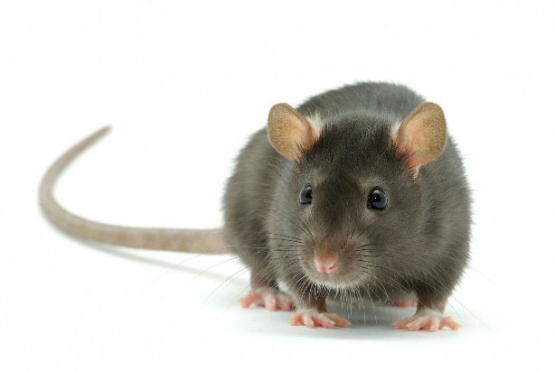
Nejpočetnější řád savců-TÉMĚŘ POLOVINA VŠECH SAVCŮ!
Vyskytují se téměř ve všech prostředích.
Mají velkou rozmnožovací schopnost a větší počet mláďat v jednom vrhu (8-10).
Společným znakem je jeden pár hlodavých zubů v každé čelisti – zuby neustále ……………a musí je obrušovat. Mají dobře vyvinutý ……….. a čich.
Myš domácí - je rozšířena po celém světě → je kosmopolitní. Ožírá potraviny, ničí budovy a může přenášet nebezpečné choroby. Její trus a moč má typický nepříjemný zápach (myšina)
Potkan - je také rozšířen po celém světě, žije v kanálech a stokách, dobře běhá, skáče i plave. Je to noční hlodavec. Žije ve velkých skupinách- jsou ostražití. Přenáší nebezpečné choroby (nutná deratizace-hubení otrávenými návnadami)
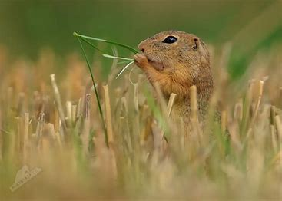
Krysa obecná – žila v Asii a lodní dopravou se rozšířila po světě. Vyskytuje se na suchých místech, je menší než potkan, ale má delší ocas, větší uši.
Křeček polní – žije na polích, je nočním hlodavcem. Vyhrabává si nory, do kterých ukládá zásoby zrní. Chráněný druh.
Sysel obecný – žije na polích, je chráněný zákonem.
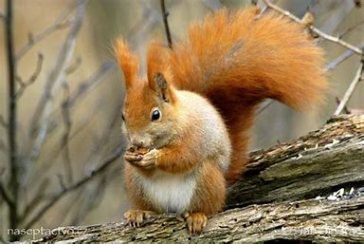
Hraboš polní – žije na polích a loukách, velmi rychle se množí a způsobuje velké škody
Veverka obecná –převážně býložravec-semena, plody. Žije tam, kde jsou stromy. Chráněný druh.
Bobr - je přizpůsoben životu ve vodě, má hustou hladkou srst a zploštělý šupinatý ocas, ze stromů staví hráze s hnízdy
Dikobraz obecný – žije v Asii a Africe, tělo chrání dlouhé bodliny.
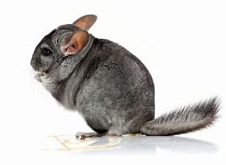
Domácí hlodaví mazlíčci-např. morče domácí, křeček zlatý, džungarský a (co je na obrázku?)………………………………………………………………………………………………………………

Jak rozpoznáš potkana od krysy?
………………………………………………………………………………………………………………………….
………………………………………………………………………………………………………………………….
………………………………………………………………………………………………………………………….
………………………………………………………………………………………………………………………….
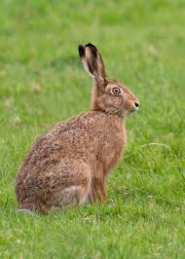
ZAJÍCI
- Stavbou těla se podobají hlodavcům
- Mají hlodavé zuby – v horní čelisti dva páry řezáků
- Nemohou si přidržovat potravu přední končetinou
- Žijí na polích, loukách
- Vyhrabávají mělké prohlubně
- Skvěle kličkuje a jedním skokem zdolá i 6 metrů.
- Delší zadní nohy klade před přední, proto někdy při běhu z kopce zaškobrtne a metá kotrmelce.
- Potravu, která je výhradně rostlinná, tráví dvakrát.
- První kašovitý trus sežere a ten pak odchází v podobě známých kulatých bobků.
- Na jaře svádí samci o zaječice urputné souboje – stojí na zadních a boxují se packami, až z nich létají chlupy.
- Malí zajíčci na rozdíl od králíků vidí ihned po porodu.
- Zajíci ubývají – v nedostatečných úkrytech v polích se stanou snadnou kořistí přemnožených prasat a šelem. Ze zaječí srsti se vyrábí plstěné klobouky.
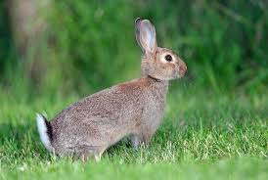
Králík divoký
hlavní znaky:
- -
- -
- -
- -
- -

Pro jaké zvíře je zajíc nebo divoký králík chutným obědem? Viděl si někdy lov zajíců?

…………………………………………………………………………………………………………………………………………………………..

Nakresli podle fotek z učebnice obrázek zajíce a králíka:

